Урок 3
Документ должен содержать две страницы!
Предыдущее задание | Следущее задание

Имя документа
Документ необходимо сохранить под именем: Группа_Фамилия_ИО_Z3_#.odt
Группа - номер вашей группы
Фамилия_ИО - ваша фамилия и инициалы по-русски
Z3 - указывает на то, что это первое задание
# - номер Вашей очередной попытки (число 1, 2, 3 и т.д.)
Пример: 001_Наумов_ДЮ_z3_1.odt
Первая страница
Вторая страница
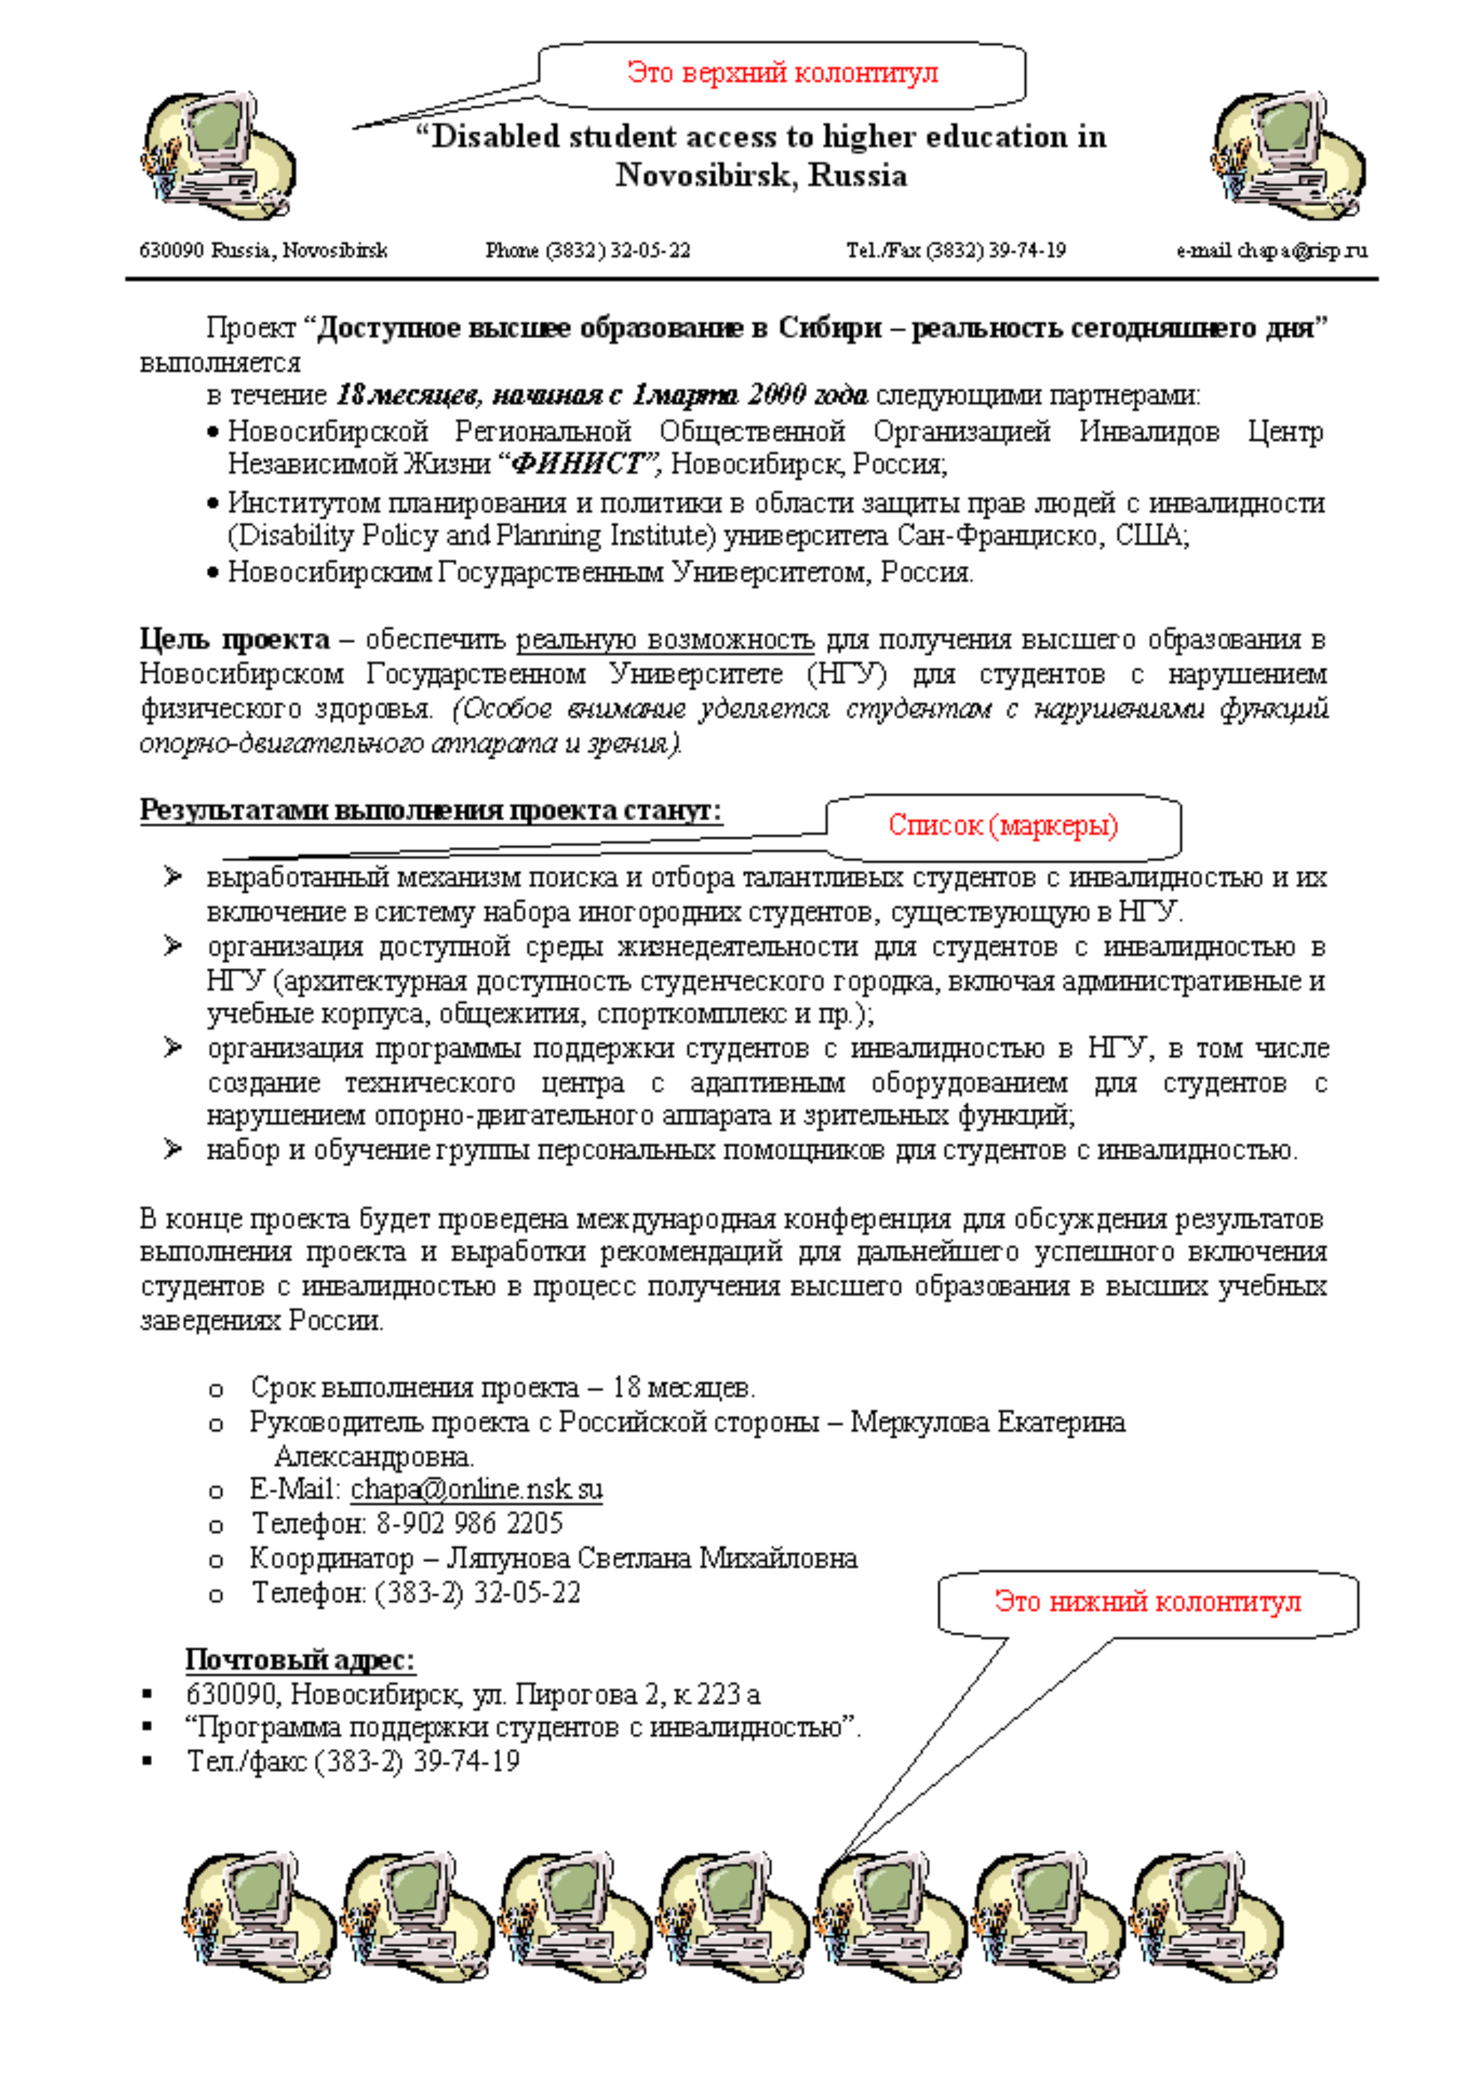Задание 3, стр. 1
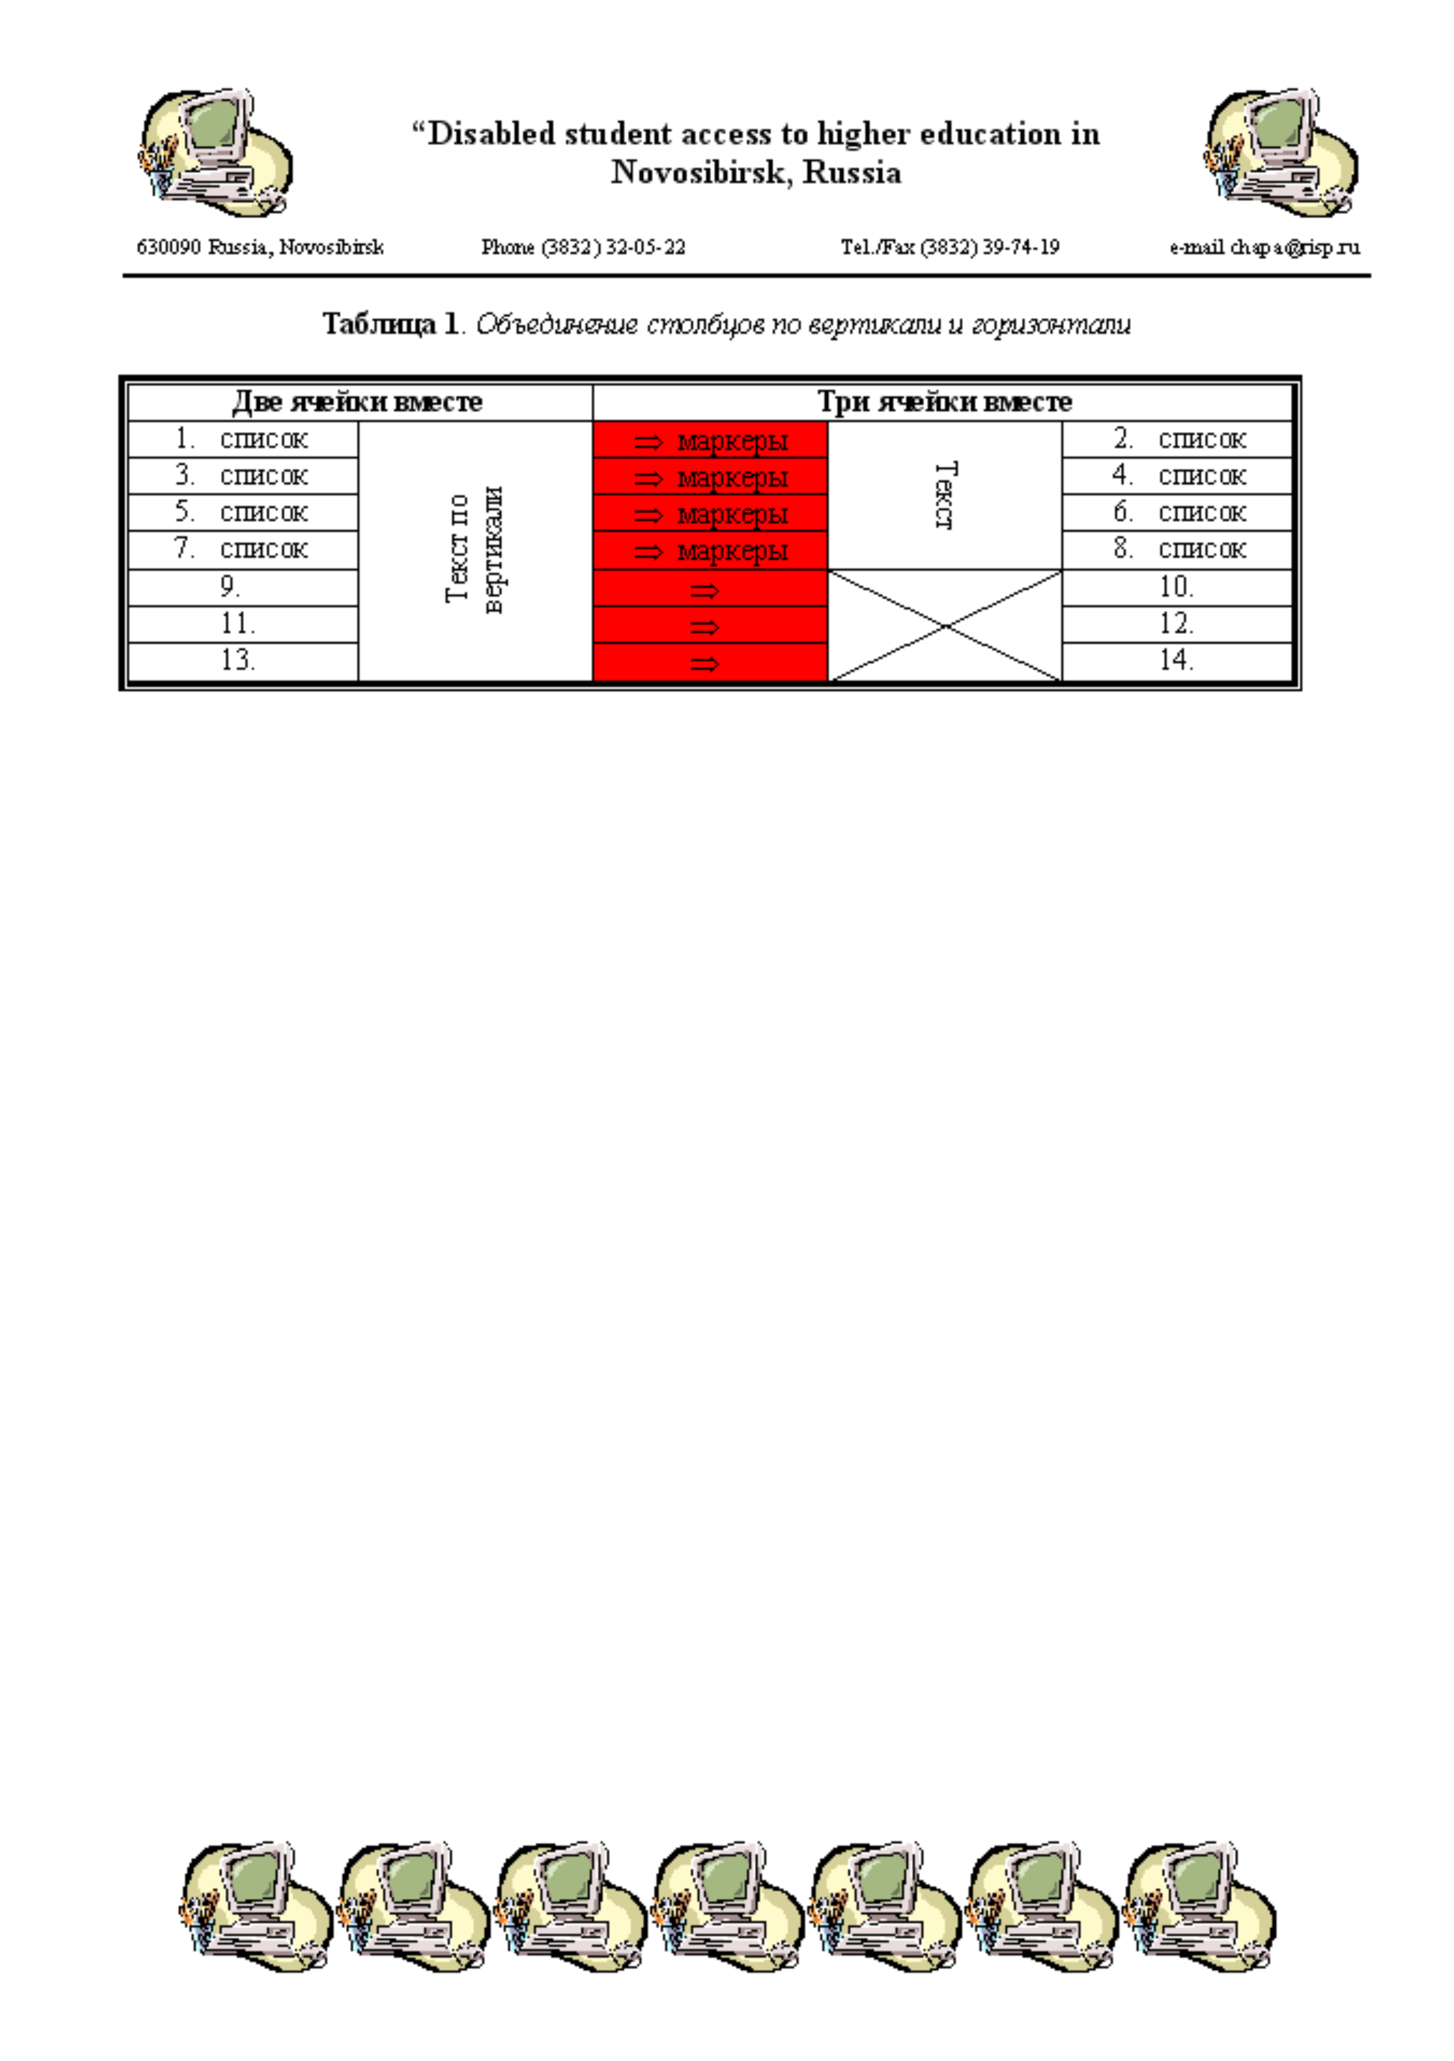Задание 4, стр. 2

